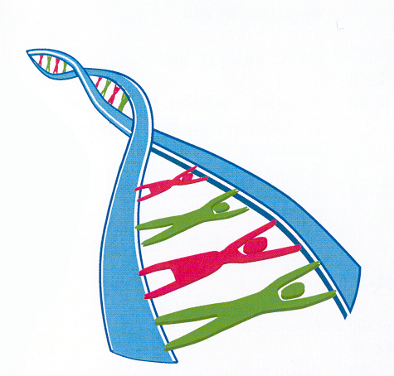
Центр «Биоинженерия» РАН,,
Биологический факультет и
Международный учебно-научный
Биотехнологический Центр
МГУ им.М.В.Ломоносова

НАУЧНО – ОБРАЗОВАТЕЛЬНЫЙ ПРОЕКТ

«КАДРЫ ДЛЯ БИОИНЖЕНЕРИИ»
Москва, 29 июня – 03 июля 2009 г.

Руководитель Научно-образовательного проекта «Кадры для биоинженерии» -
директор Центра «Биоинженерия» РАН, академик Константин Георгиевич Скрябин.
Координатор проекта – ст.н.с., к.б.н. Ирина Александровна Соловьева
В формировании Научно-образовательного проекта принимают участие члены академий И.Г.Атабеков, А.И.Арчаков, Ю.И.Бузиашвили, М.П.Кирпичников, Е.С.Северин, С.В.Шестаков и другие.
Первая школа-семинар «Кадры для биоинженерии» прошла в Москве 6-12 июля 2004 г.,
Вторая -19-22 апреля 2005 г.; Третья - 3-6 июля 2006 г.; Четвертая – 24-28 сентября 2007 г., Пятая – 7-11 июля 2008 г.
На Шестую школу-семинар в Москву приедут студенты 20 Университетов, отобранные по результатам дистанционного курса по молекулярной биологии.
Перед студентами выступят крупные ученые, представляющие различные области знаний, которые являются основой современной биоинженерии
Обучение отобранных студентов в рамках Научно-образовательного проекта будет проходить по индивидуальным планам в рамках образовательного проекта, предполагается возможность выполнения дипломных работ в ведущих лабораториях и изучение ряда профильных дисциплин в МГУ и других ВУЗах.
Программа Шестой студенческой школы-семинара включает лекции по следующим проблемам:
геномика и современные методы изучения структуры генома, биоинформатика,
генетическая инженерия, нанобиотехнология, молекулярная медицина,
биотехнология и системная биология.
Запланированы краткие научные сообщения студентов и аспирантов -участников Проекта
и подведение итогов дистанционного обучения.



